江苏省仪征中学2021-2022学年度第二学期高三语文学科导学案
小说阅读（三）——情节结构（一）
研制人：孙庆南 审核人：周娟娟

班级 姓名 学号 授课日期

一、素养导航
情节是小说的框架和脉络，把握好故事情节，是欣赏小说的基础，也是整体感知小说的起点。高考非常重视情节考查，所考查的题型：情节梳理、概括题，情节及其技巧作用分析题，情节安排、构思题。解答这三类试题的关键是理清行文脉络，只有在理解小说内容的基础上，理清小说的行文线索和发展脉络，才能从整体上把握小说的情节结构，才能很好地解答情节类试题，当然，解答的背后还是以过硬的情节知识为支撑的。
二、内容导读
INCLUDEPICTURE "G:\\2021\\一轮\\语文\\人教新高考新教材\\word\\复习任务群七\\T1A.TIF" \* MERGEFORMATINETINCLUDEPICTURE "D:\\E\\吕芳\\2021\\一轮\\看ppt\\语文\\人教新高考新教材\\word\\复习任务群七\\T1A.TIF" \* MERGEFORMATINETINCLUDEPICTURE "D:\\E\\吕芳\\2021\\一轮\\语文\\新教材新高考（鲁京津琼辽）（60篇）\\第二版\\2022版步步高大一轮语文人教版新教材新高考（鲁琼）\\全书完整的Word版文档\\复习讲义\\复习任务群七\\T1A.TIF" \* MERGEFORMATINET INCLUDEPICTURE "E:\\2021-2022教案\\第一学期\\2022版 步步高 大一轮 语文 苏教版 新高考（苏）\\全书完整的Word版文档\\复习讲义\\复习任务群七\\T1A.TIF" \* MERGEFORMATINET 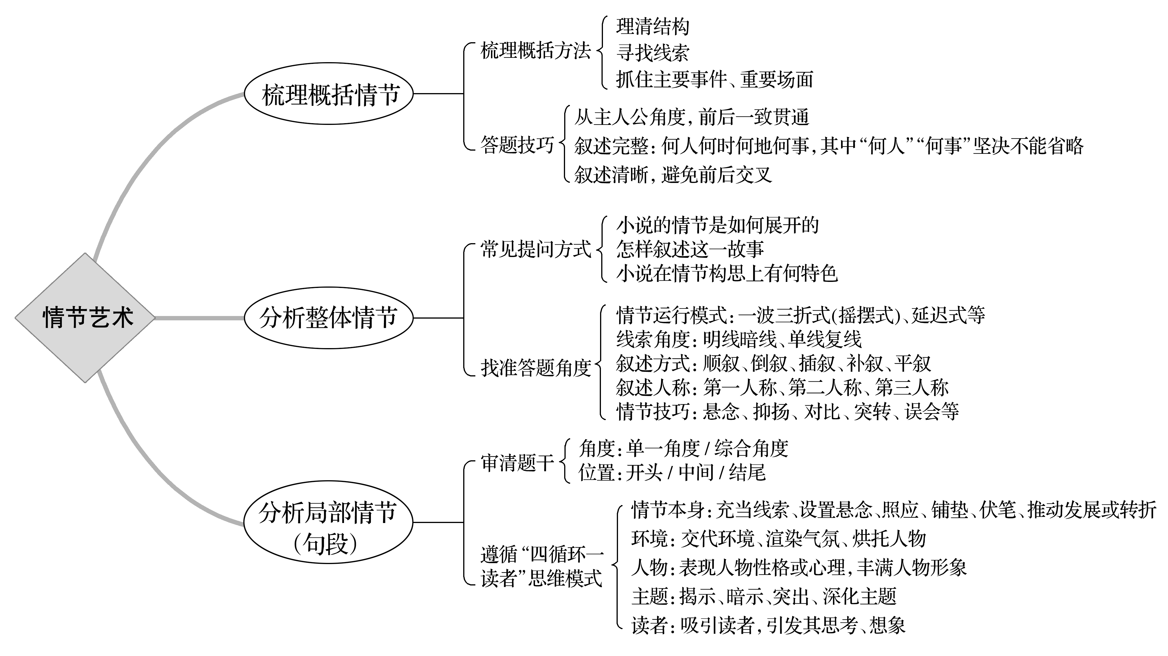

INCLUDEPICTURE "G:\\2021\\一轮\\语文\\人教新高考新教材\\word\\复习任务群七\\TT10T教师.TIF" \* MERGEFORMATINETINCLUDEPICTURE "D:\\E\\吕芳\\2021\\一轮\\看ppt\\语文\\人教新高考新教材\\word\\复习任务群七\\TT10T教师.TIF" \* MERGEFORMATINETINCLUDEPICTURE "D:\\E\\吕芳\\2021\\一轮\\语文\\新教材新高考（鲁京津琼辽）（60篇）\\第二版\\2022版步步高大一轮语文人教版新教材新高考（鲁琼）\\全书完整的Word版文档\\复习讲义\\复习任务群七\\TT10T教师.TIF" \* MERGEFORMATINET INCLUDEPICTURE "E:\\2021-2022教案\\第一学期\\2022版 步步高 大一轮 语文 苏教版 新高考（苏）\\全书完整的Word版文档\\复习讲义\\复习任务群七\\TT10T教师.TIF" \* MERGEFORMATINET 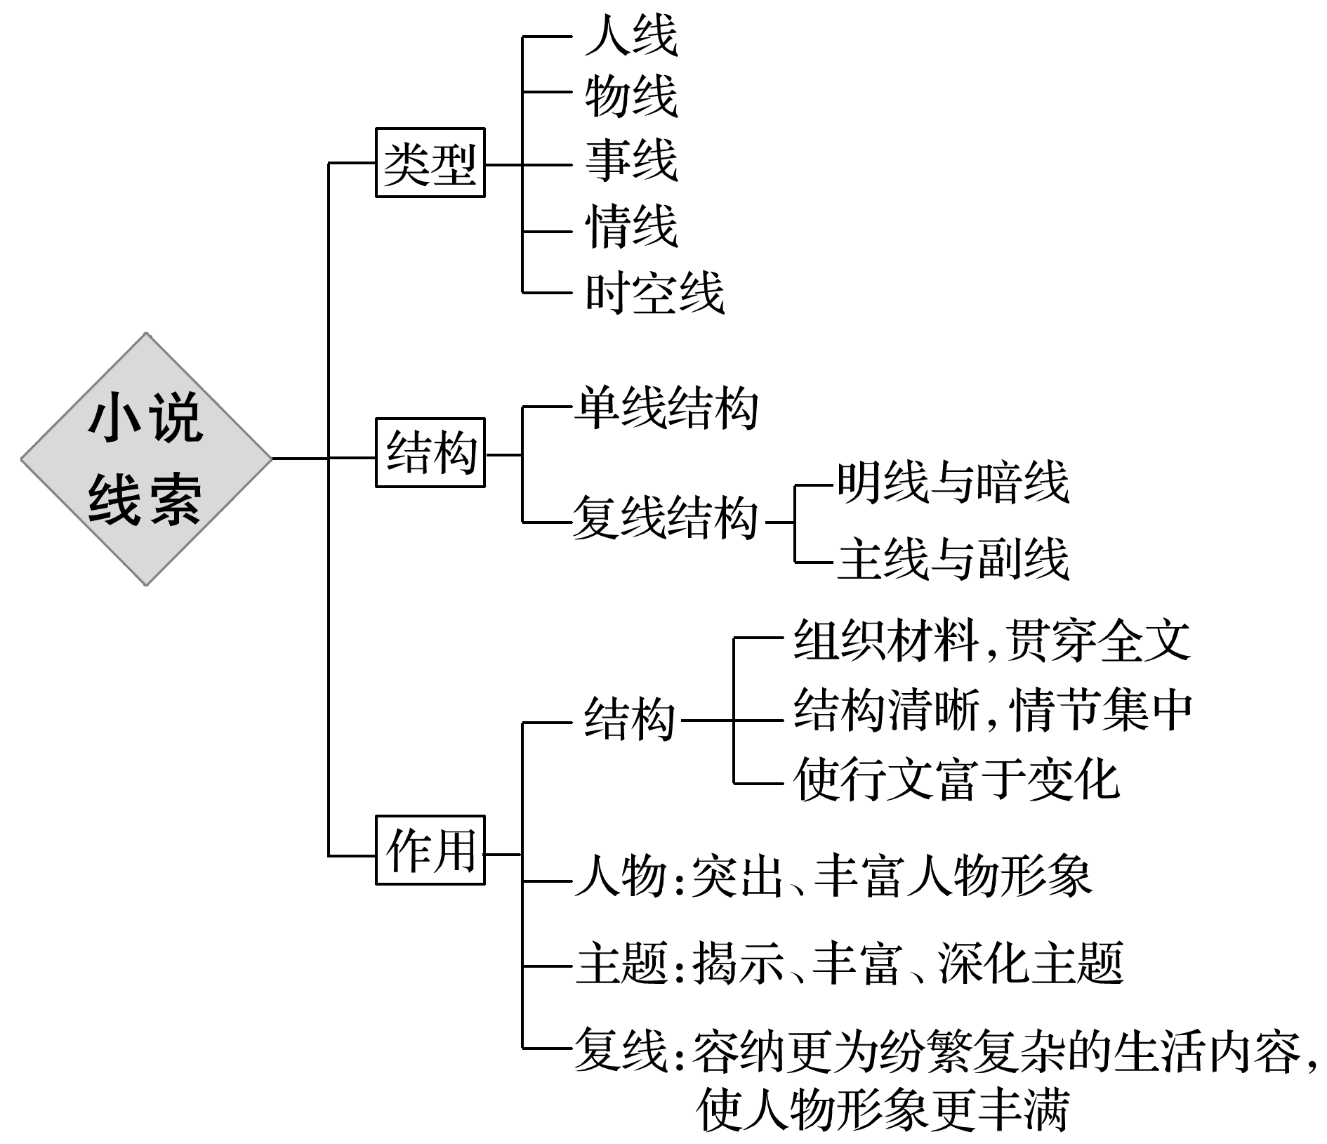

三、典例调研（20分钟）
阅读下面的文字，完成文后题目。
天 嚣（《大一轮》P179）
1．情节梳理、概括题
请梳理出小说的行文思路。
答：________________________________________________________________________

2.分析线索题
小说以“水”“西瓜”为线索，写了不同的人物，情节跌宕起伏，请结合全文简要分析“水”“西瓜”的作用。
答：________________________________________________________________________

3．分析情节整体构思题
小说以“渴”为中心谋篇布局，这有什么好处？请简要说明。
答：________________________________________________________________________

4.分析情节安排技巧题
(1)小说情节设计巧妙，出人意料，结合全文简析。
答：________________________________________________________________________

(2)小说以“没弄清”“成为一个美好的谜”“留在记忆中”结尾，试简析这一情节安排的特点。
答：________________________________________________________________________

四、达标导练(约20分钟)

1.《高三语文小说阅读精选精练》——《古渡头》

★2. 《高三语文小说阅读精选精练》——《诗 祭》

